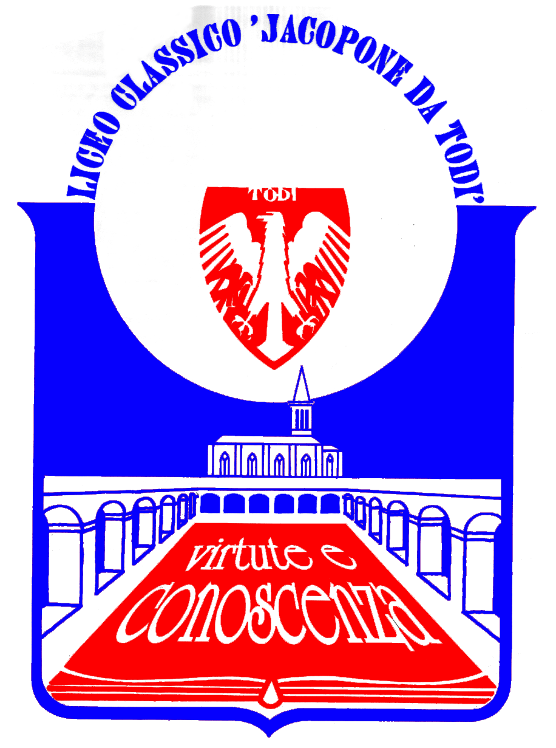
LICEO CLASSICO STATALE “JACOPONE DA TODI”
CON ANNESSO LICEO SCIENTIFICO
CORSI CLASSICO - LINGUISTICO - SCIENTIFICO -SCIENZE UMANE

SEDE LEGALE: LARGO MARTINO I, 1

06059 TODI (PG)

Tel.: 075 8942386 ♦ E-mail: pgpc04000q@istruzione.it

COMUNICATO STAMPA
NUOVE IDEE PER UNA NUOVA SCUOLA AL
LICEO “JACOPONE DA TODI”

Il Liceo “Jacopone da Todi” è lieto di presentare alla cittadinanza alcune nuove attività progettuali che arricchiscono ulteriormente la sua offerta formativa e confermano la sua peculiare attitudine all’innovazione, perché le nuove idee contribuiscono ad una nuova scuola, più vivace e dinamica, più aperta e attenta al valore inalienabile della cultura e della bellezza. Entrando nello specifico, il nostro Liceo ha inaugurato, a partire da questo anno scolastico, il progetto “Bibliotecando”, che nasce in sinergia con la Biblioteca Comunale “Lorenzo Leoni“ di Todi per promuovere la conoscenza del libro in tutte le sue forme, la pratica e il gusto della lettura, per formare gli studenti a tecniche di lettura espressiva ad alta voce, anche in funzione del progetto “Nati per leggere”, e per far conoscere tutto il patrimonio librario, le attività e le risorse della Biblioteca Comunale. Con questa iniziativa, il Liceo “Jacopone da Todi” rafforza la propria immagine di scuola aperta alla collaborazione con le principali istituzioni culturali del territorio e interessata a coinvolgere gli studenti in attività proposte da agenzie culturali come la Biblioteca Comunale, che si caratterizza per ampiezza e ricchezza di iniziative. D’altra parte, la convivenza del Liceo e della Biblioteca, nello stesso prestigioso complesso di San Fortunato, rende immediato e agevole lo spostamento dei nostri studenti dalle aule alle sale della Biblioteca, nelle quali essi possono svolgere molteplici attività di studio, ricerca e lettura anche animata.
Strettamente collegata al progetto “Bibliotecando”, ed alla sensibilizzazione degli studenti alla lettura e alla conoscenza, è l’iniziativa “I dieci minuti d’autore”, che offre agli allievi la possibilità di recarsi, nel corso della pausa di 10 minuti della ricreazione, presso le due Aule Magne delle sedi di Largo Martino I e di Via Roma, per assistere, con partecipazione libera, in giorni prestabiliti, comunicati con apposito calendario, alla presentazione di libri da parte dei docenti di tutte le discipline che si renderanno disponibili all’iniziativa. Il progetto avrà inizio con due incontri nei giorni di martedì 9 dicembre e venerdì 12 dicembre, presso l’Aula Magna di Largo Martino I, nel corso dei 10 minuti di ricreazione, durante i quali il prof. Marco Briziarelli presenterà il romanzo L’amore ai tempi del colera di Gabriel García Márquez. A seguire, nella settimana successiva, il Dirigente Scolastico Prof. Sergio Guarente presenterà Lo straniero di Albert Camus.
Infine, questa settimana è partita l’iniziativa davvero innovativa “Musicando”, che prevede, in tutte le aule dotate di altoparlante della sede di Largo Martino I, nei 5 minuti precedenti l’inizio delle lezioni e nei 10 minuti della ricreazione, la diffusione di brani di autori di musica classica, al fine di sensibilizzare gli studenti allo straordinario arricchimento culturale che la grande musica è in grado di donare. Questa prima settimana è stata dedicata alle musiche di Antonio Vivaldi.
Nei fatti, quindi, con le sue numerose iniziative culturali, rivolte anche alla cittadinanza, l’apertura della scuola anche pomeridiana durante tutta la settimana, e la frequentazione ora sistematica della Biblioteca Comunale da parte dei nostri studenti e docenti, il Liceo “Jacopone da Todi” diventa, per gli studenti e per gli esterni, una sorta di campus che offre percorsi educativi e culturali di qualità.

Todi, 5 dicembre 2014
IL DIRIGENTE SCOLASTICO
(Prof. Sergio Guarente)

